Задача
Протестировать функционал разграничения прав доступа в СХ (Система Хранения).
Версия тестирования:
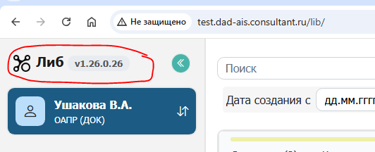
Краткое описание логики работы разграничения прав.
- Все пользователи видят все комплекты
- Кажется, фильтр по названию работает неправильно. Ни в названии, ни даже в описании нет совпадений по искомому у части комплектов. Но что-то фильтрует. Не поняла что. Возможно, стоит в плейсхолдере точнее написать, по чему поиск
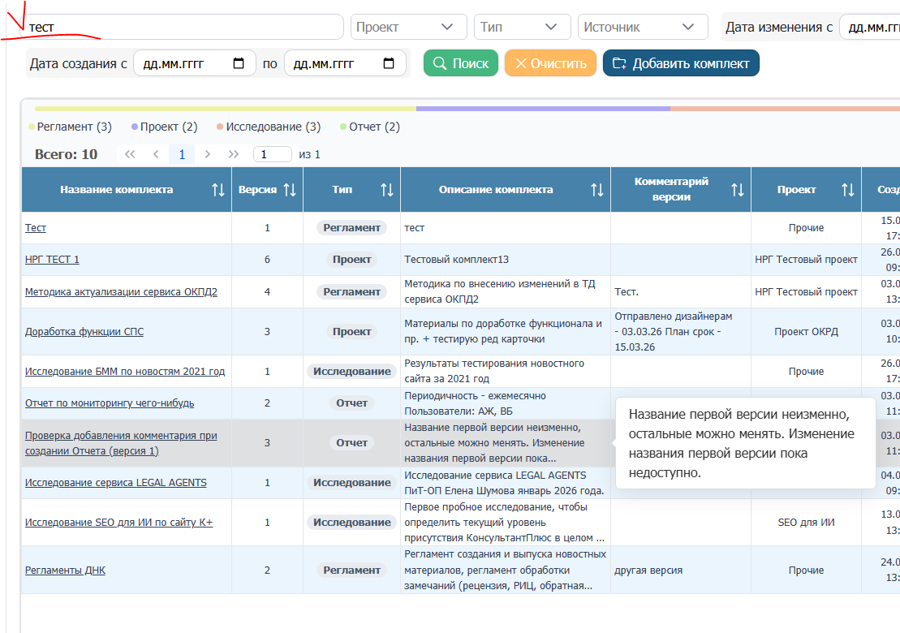

- Ошибка при фильтрации по полю Поиск (кажется, когда поиск не находит ничего):
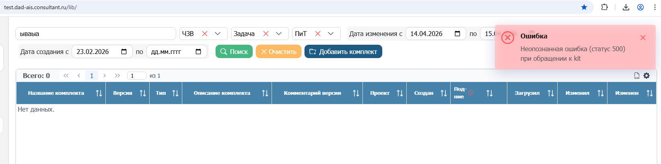
и все же проблема с поиском из п 1) кажется есть, т.к. такой тарабанщины точно нигде в комплектах нет, а результат поиска аж 4 штуки:
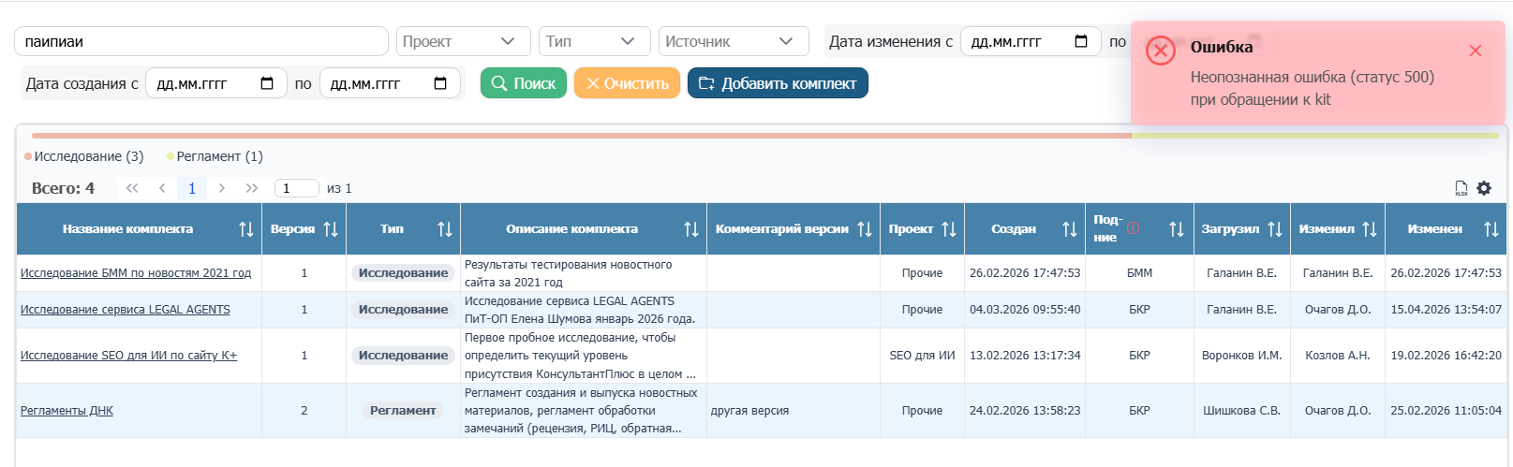

- Все пользователи могут зайти в любой комплект
- Может быть в качестве имени вкладки использовать название комплекта? т.к. сейчас неинформативно:
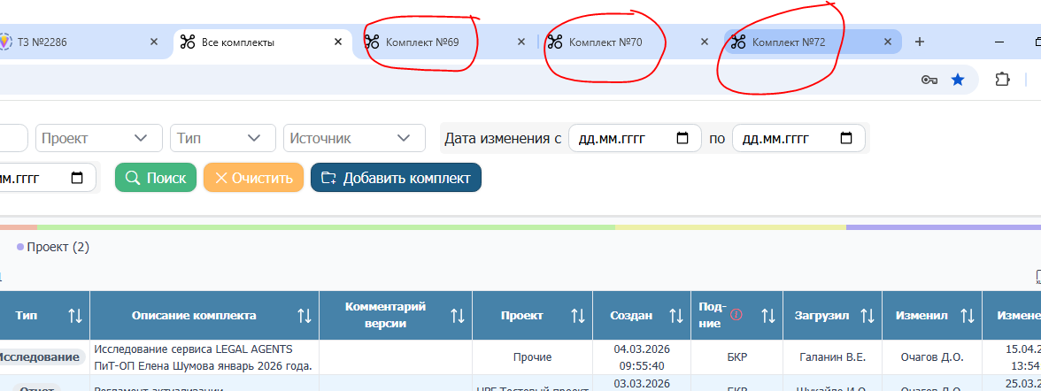

- Неинформативная подсказка под знаком вопроса
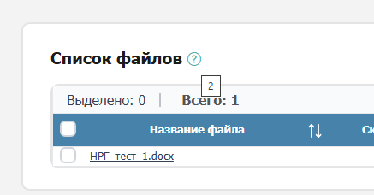
- При скачивании файлов: если скачивать по ярлычку из таблички, то скачивается с корректным названием файла, если по кнопке – название замещается на неинформативное:
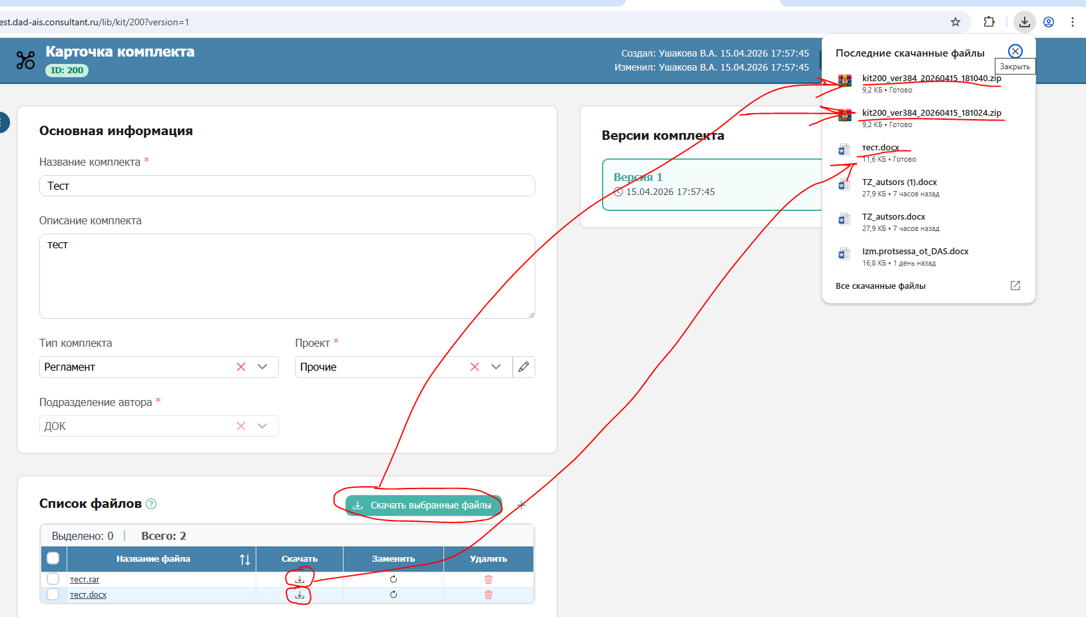

- Разграничение прав на уровне проекта – за каждым проектом закреплены наблюдатели, кто может видеть содержимое комплектов по проекту (сейчас доступно в интерфейсе по кнопке редактировать проект в карточке для lib_admin).
- Абсолютно бесправный (ни одной из 3 ролей) может нажать «редактировать проект» и сделать себя наблюдающим по любому проекту. Также он может создать новый проект и удалить проект.
- Абсолютно бесправный может нажать кнопку «Добавить комплект», заполнить там все данные, и только при сохранении ему говорят, что нет прав. Предлагаю сделать кнопку «Добавить комплект» доступной хотя бы при одной из ролей + сортировка по алфавиту
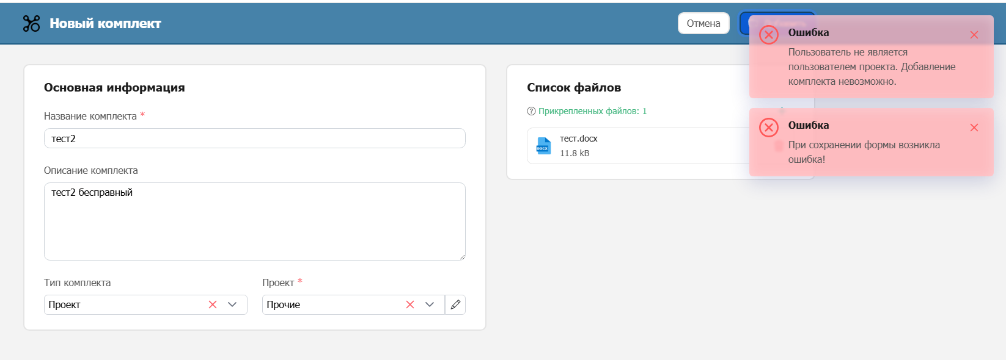

Все остальные пользователи попадая в карточку комплекта, по проекту где нет его в списке видят просто карточку, а файлы открыть/предпросмотр не могут.

- lib_admin Может не просто видеть содержимое, а скачивать, добавлять и удалять файлы (когда при этом роли lib_superuser нет). При этом редактировать Основную информацию он не может. Я бы предложила сделать тогда ЛИБО основную информацию заблокированной к изменению, а то получается, поля редактируются, а ошибку выдает только при попытке сохранения. Лучше чтоб сразу было серым недоступным, как для lib_superuser. ЛИБО, возможность редактирования этих данных у админа должна быть и это ошибка:

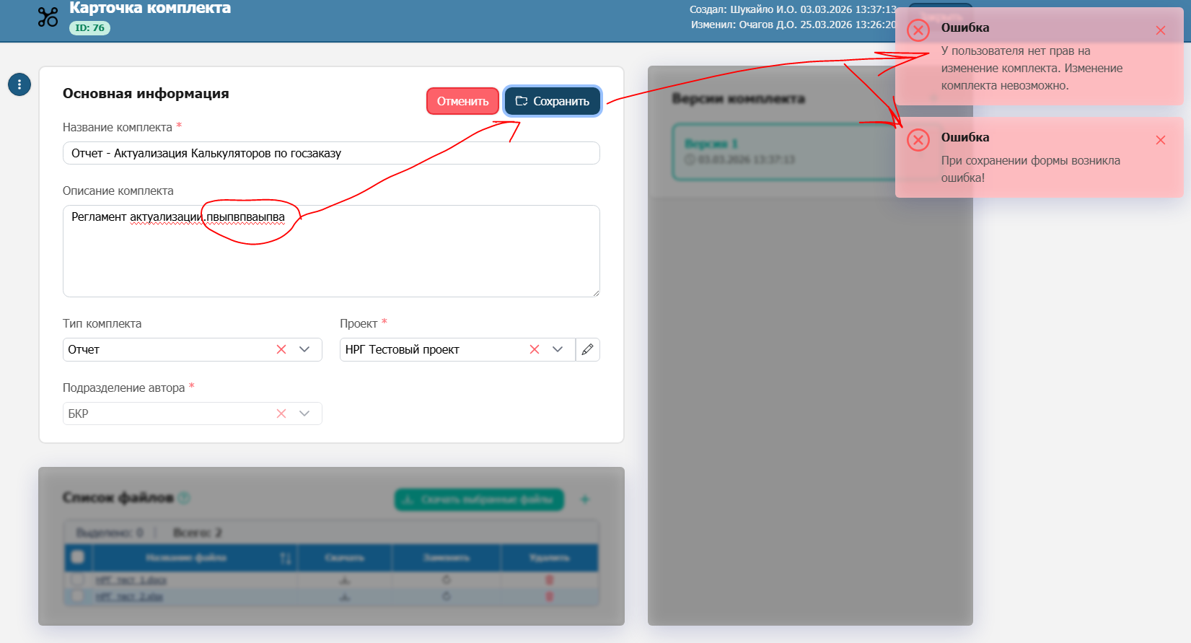

То же самое при создании новой версии. Ошибка только на последнем шаге. Надо в принципе заблочить плюсик или поправить ошибку:
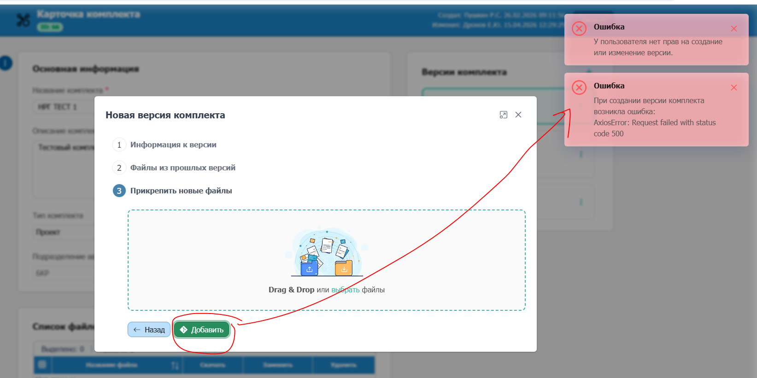

- Есть особая группа lib_superuser они могут смотреть все проекты (добавь себя).

Добавила. Не вижу содержимое чужих файлов. Только админ видит сейчас чужое, получается.
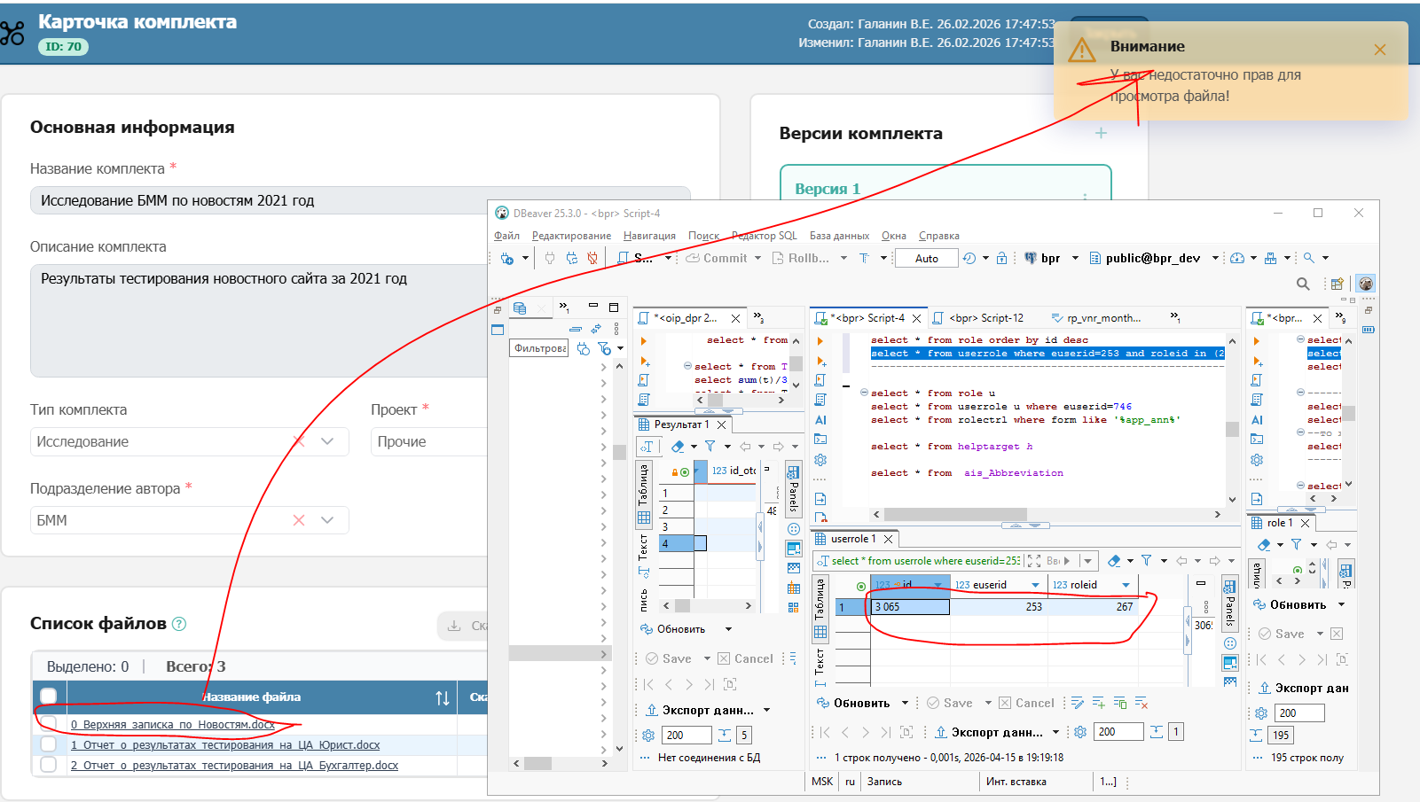

- Вносить правки в комплект может или тот кто его создал, или вышестоящий руководитель по вертикали управления.
Комплект 66. Пробовала под Пушкиным(автор) и Шукайло (его рук.). Шукайло не может менять. То же самое комплект 85 Галанин и Желубенков. То же самое со мной и Антоном.

Тестирование
Придумать сценарии пользовательского поведения чтобы проверить разграничение прав.
Например
- Добавить себя в список пользователей проекта
- Создать тестовый комплект
- Открыть файлы комплекта под пользователем не из списка проекта
- Открыть файлы другим пользователем проекта.
- Внести правки пользователем не из списка проекта
- Внести правки пользователем из списка проекта
- Внести правки вышестоящим руководителем
- Внести правки Галаниным или АЖ
- Еще другие сценарии может быть (придумать)

Отчет об ошибках в этом же файле напротив сценария

